中级软件设计师2012上半年下午试题
[试题1]
阅读以下说明和图，根据要求回答下列问题。
[说明]
某学校欲开发图书管理系统，以记录图书馆所藏图书及其借出和归还情况，提供给借阅者借阅图书功能，提供给图书馆管理员管理和定期更新图书表功能。主要功能的具体描述如下：
1处理借阅。借阅者要借阅图书时，系统必须对其身份(借阅者ID.进行检查。通过与教务处维护的学生数据库、人事处维护的职工数据库中的数据进行比对，以验证借阅者ID是否合法。若合法，则检查借阅者在逾期未还图书表中是否有逾期未还图书，以及罚金表中的罚金是否超过限额。如果没有逾期未还图书并且罚金未超过限额，则允许借阅图书，更新图书表，并将借阅的图书存入借出图书表。借阅者归还所借图书时，先由图书馆管理员检查图书是否缺失或损坏，若是，则对借阅者处以相应罚金并存入罚金表；然后，检查所还图书是否逾期，若是，执行“处理逾期”操作；最后，更新图书表，删除借出图书表中的相应记录。
2维护图书。图书馆管理员查询图书信息；在新进图书时录入图书信息，存入图书表；在图书丢失或损坏严重时，从图书表中删除该图书记录。
3处理逾期。系统在每周一统计逾期未还图书，逾期未还的图书按规则计算罚金，并记入罚金表，并给有逾期未还图书的借阅者发送提醒消息。借阅者在借阅和归还图书时，若罚金超过限额，管理员收取罚金，并更新罚金表中的罚金额度。
现采用结构化方法对该图书管理系统进行分析与设计，获得如图2-9所示的顶层数据流图和图2-10所示的0层数据流图。
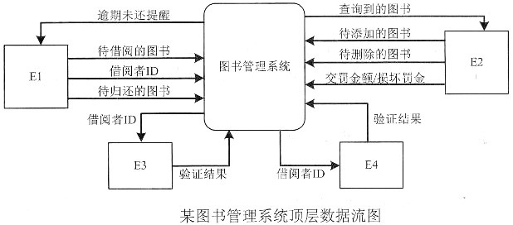
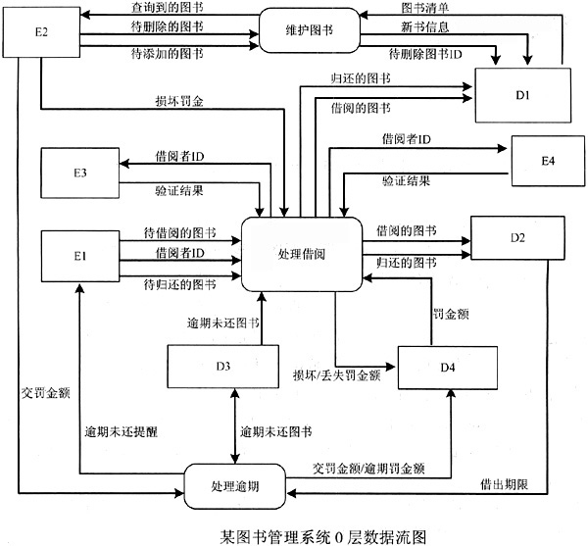
1、[问题1]
使用说明中的词语，给出图2-9中的实体E1～E4的名称。
2、[问题2]
使用说明中的词语，给出图2-10中的数据存储D1～D4的名称。
3、[问题3]
在DFD建模时，需要对有些复杂加工(处理)进行进一步精化，绘制下层数据流图。针对图2-10中的加工“处理借阅”，在1层数据流图中应分解为哪些加工?(使用说明中的术语)
4、[问题4]
说明[问题3]中绘制1层数据流图时要注意的问题。

[试题2]
阅读以下说明，根据要求回答下列问题。
[说明]
某医院拟开发一套住院病人信息管理系统，以方便对住院病人、医生、护士和手术等信息进行管理。
[需求分析]
5系统登记每个病人的住院信息，包括病案号和病人的姓名、性别、地址、身份证号、电话号码、入院时间及病床信息等，每个病床有唯一所属的病房及病区，如表2-4所示。其中病案号唯一标识病人本次住院的信息。
表2-4 住院登记表
病案号 | 071002286 | 姓名 | 张三 | 性别 | 男
身份证号 | 0102196701011234 | 入院时间 | 2011-03-03 | 病床号 | 052401
病房 | 0524室 | 病房类型 | 三人间 | 所属病区 | 05 Ⅱ区
6在一个病人的一次住院期间，由一名医生对该病人的病情进行诊断，并填写一份诊断书，如表2-5所示。对于需要进行一次或多次手术的病人，系统记录手术名称、手术室、手术日期、手术时间、主刀医生及多名协助医生，每名医生在手术中的责任不同，如表2-6所示，其中手术室包含手术室号、楼层、地点和类型等信息。
表2-5 诊断书 诊断时间：2011年3月
病案号 | 071002286 | 姓名 | 张三 | 性别 | 男 | 医生 | 李**
诊断
表2-6 手术安排表
手术名称 | ***手术 | 病案号 | 071002286 | 姓名 | 张三 | 性别 | 男
手术室 | 052501 | 手术日期 | 2011-03-15 | 手术时间 | 8:30～10:30 | 主刀医生 | 李**
协助医生 | 王**(协助)，周**(协助)，刘**(协助)，高**(麻醉)
7护士分为两类：病床护士和手术室护士。每个病床护士负责护理一个病区内的所有病人，每个病区由多名护士负责护理。手术室护士负责手术室的护理工作。每个手术室护士负责多个手术室，每个手术室由多名护士负责，每个护士在手术室中有不同的责任，并由系统记录其责任。
[概念模型设计]
根据需求阶段收集的信息，设计的实体联系图(不完整)如图2-11所示。
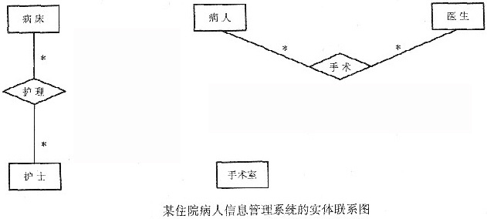
[逻辑结构设计]
根据概念模型设计阶段完成的实体联系图，得出如下关系模式(不完整)：
病床(病床号，病房，病房类型，所属病区)
护士(护士编号，姓名，类型，性别，级别)
病床护士(______)
手术室(手术室号，楼层，地点，类型)
手术室护士(______)
病人(______，姓名，性别，地址，身份证号，电话号码，入院时间)
医生(医生编号，姓名，性别，职称，所属科室)
诊断书(______，诊断，诊断时间)
手术安排(病案号，手术室号，手术时间，手术名称)
手术医生安排(______，医生责任)
5、[问题1]
补充图2-11中的联系和联系的类型。
6、[问题2]
根据图2-11，将逻辑结构设计阶段生成的关系模式中的空缺处补充完整，并用下划线指出主键。
7、[问题3]
如果系统还需要记录医生给病人的用药情况，即记录医生给病人所开处方中药品的名称、用量、价格、药品的生产厂家等信息。请根据该要求，对图2-11进行修改，画出补充后的实体、实体间联系和联系的类型。

[试题3]
阅读以下说明，根据要求回答下列问题。
[说明]
某网上购物平台的主要功能如下。
8创建订单。顾客(Customer)在线创建订单(Order)，主要操作是向订单中添加项目、从订单中删除项目。订单中应列出所订购的商品(Product)及其数量(quantities)。
9提交订单。订单通过网络来提交。在提交订单时，顾客需要提供其姓名(name)、收货地址(address)以及付款方式(form of payment)(预付卡、信用卡或者现金)。为了制定送货计划并安排送货车辆，系统必须确定订单量(volume)。除此之外，还必须记录每种商品的名称(Name)、造价(cost price)、售价(sale price)以及单件商品的包装体积(cubic volume)。
10处理订单。订单处理人员接收来自系统的订单；根据订单内容，安排配货，制定送货计划。在送货计划中不仅要指明发货日期(delivery date)，还要记录每个订单的限时发送要求(Delivery Time Window)。
11派单。订单处理人员将已配好货的订单转交给派送人员。
12送货/收货。派送人员将货物送到顾客指定的收货地址。当顾客收货时，需要在运货单(delivery slip)上签收。签收后的运货单最终需交还给订单处理人员。
13收货确认。当订单处理人员收到签收过的运货单后，会和顾客进行一次再确认。
现采用面向对象方法开发上述系统，得到如图2-12所示的用例图和图2-13所示的类图。
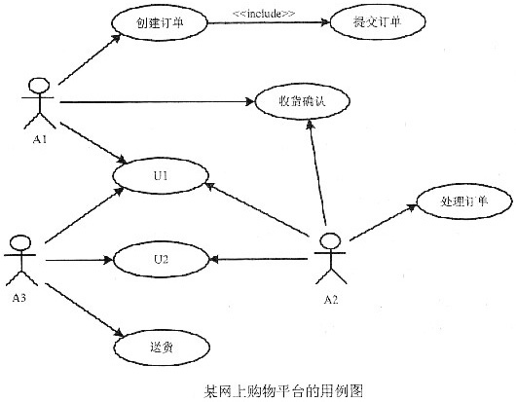
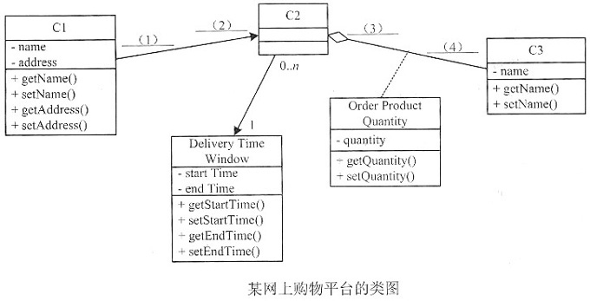
8、[问题1]
根据说明中的描述，给出图2-12中A1～A3所对应的参与者名称和U1、U2处所对应的用例名称。
9、[问题2]
根据说明中的描述，给出图2-13中C1～C3所对应的类名以及横线处所对应的多重度(类名使用说明中给出的英文词汇)。
10、[问题3]
根据说明中的描述，将类C2和C3的属性补充完整(属性名使用说明中给出的英文词汇)。

[试题4]
阅读下列说明和C代码，回答下列问题。
[说明]
用两台处理机A和B处理n个作业。设A和B处理第i个作业的时间分别为ai和bi。由于各个作业的特点和机器性能的关系，对某些作业，在A上处理时间长，而对某些作业在B上处理时间长。一台处理机在某个时刻只能处理一个作业，而且作业处理是不可中断的，每个作业只能被处理一次。现要找出一个最优调度方案，使得n个作业被这两台处理机处理完毕的时间(所有作业被处理的时间之和)最少。算法步骤如下。
11确定候选解上界为R短的单台处理机处理所有作业的完成时间m，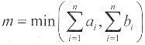。
12用p(x,y,k)=1表示前k个作业可以在A用时不超过x且在B用时不超过y时间内处理完成，则p(x,y,k)=p(x-ak,y,k-1)‖p(x,y-bk,k-1)(‖表示逻辑或操作)。
13得到最短处理时间为min(max(x,y))。
[C代码]
下面是该算法的C语言实现。
11常量和变量说明
n：作业数
m：候选解上界
a：数组，长度为n，记录n个作业在A上的处理时间，下标从0开始
b：数组，长度为n，记录n个作业在B上的处理时间，下标从0开始
k：循环变量
p：三维数组，长度为(m+1)*(m+1)*(n+1)
temp：临时变量
max：最短处理时间
12C代码
#include＜stdio.h＞
int n, m;
int a[60], b[60], p[100] [100] [60];
void read16 { …… /*输入n、 a、 b, 求出m, 代码略*/
void schedule16 { /*求解过程*/
int x, y, k;
for (x=0;x＜=m;x++) {
for (y=0;y＜m;y++) {
______
for (k=1;k＜n;k++)
p[x] [y] [k] =0;
}
}
for (k=1;k＜n;k++) {
for (x=0;x＜=m;x++) {
for (y=0;y＜=m;y++) {
if (x-a[k-1]＞=0)
______;
if (______)
p[x] [y] [k]=(p[x] [y] [k] ‖ p[x] [y-b[k-1]] [k-1]);
}
}
}
}
void write16 { /*确定最优解并输出*/
int x, y, temp, max=m;
for (x=0;x＜=m;x++) {
for (y=0,y＜=m;y++) {
if (______)
temp______:
if (temp＜max) max = temp;
}
}
}
print ("\n%d\n",max) ;
}
void main16 {
read16 ;
schedule16 ;
write16 ;
}
11、[问题1]
根据以上说明和C代码，填充C代码中的空缺处。

12、[问题2]
根据以上C代码，算法的时间复杂度为______(用O符号表示)。
13、[问题3]
考虑6个作业的实例，各个作业在两台处理机上的处理时间如表2-7所示。该实例的最优解为______，最优解的值(即最短处理时间)为______。最优解用(x1，x2，x3，x4，x5，x6)表示，其中若第i个作业在A上处理，则xi=1，否则xi=2。如(1，1，1，1，2，2)表示作业1、2、3和4在A上处理，作业5和6在B上处理。
表2-7 各个作业在两台处理机上的处理时间
 | 作业1 | 作业2 | 作业3 | 作业4 | 作业5 | 作业6
处理机A | 2 | 5 | 7 | 10 | 5 | 2
处理机B | 3 | 8 | 4 | 11 | 3 | 4

[试题5]
14、阅读下列说明和C++代码，回答下列问题。
[说明]
某咖啡店卖咖啡时，可以根据顾客的要求在其中加入各种配料，咖啡店会根据所加入的配料来计算费用。咖啡店所供应的咖啡及配料的种类和价格如表2-8所示。
表2-8 咖啡及配料的种类和价格
咖啡 | 价格/杯(￥) |  | 配料 | 价格/份(￥)
蒸馏咖啡(Espresso) | 25 |  | 摩卡(Mocha) | 10
深度烘焙咖啡(DarkRoast) | 20 |  | 奶泡(Whip) | 8
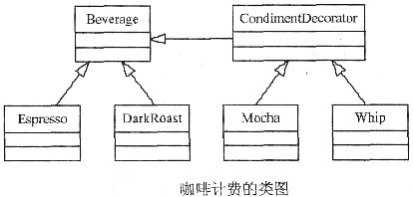
[C++代码]
#include ＜iostream＞
#include ＜string＞
using namespace std;
consr int ESPRESSO_PRICE = 25;
const int DRAKROAST_PRICE = 20;
const int MOCHA_PRICE = 10;
const int WHIP_PRICE = 8;
class Beverage { //饮料
______: string description;
public: ______() {return description;}
______;};
class CondimentDecorator: public Beverage { //配料
protected: ______;};
class Espresso: public Beverage { //蒸馏咖啡
public:
Espresso () { description="Espresso"; }
int cost () { return ESPRESSO_PRICE; }
};
class DarkRoast: public Beverage { //深度烘培咖啡
public: DarkRoast() { description = "DardRoast"; }
int cost(){ return DRAKROAST_PRICE; }
};
class Mocha: public CondimentDecorator { //摩卡
public: Mocha (Beverage*beverage) { this-＞beverage=beverage; }
string getDescription(){ return beverage-＞getDescription()+",Mocha"; }
int cost(){ return MOCHA_PRICE+beverage-＞cost(); }
};
class Whip: public CondimentDecorator { //奶泡
public: Whip (Beverage*beverage) { this-＞beverage=beverage; }
string getDescription() { return beverage-＞getDescription()+",Whip"; }
int cost(){ return WHIP_PRICE+beverage-＞cost(); }
int main(){
Beverage* beverage = new DarkRoast() ;
beverage=new Mocha(______) ;
beverage=new Whip (______) ;
cout＜＜beverage-＞getDescription()＜＜"￥"＜＜beverage-＞cost() end1;
return 0;
}
编译运行上述程序，其输出结果为：DarkRoast，Mocha，Whip ￥38。

[试题6]
15、阅读下列说明和Java代码，回答下列问题。
[说明]
某咖啡店卖咖啡时，可以根据顾客的要求在其中加入各种配料，咖啡店会根据所加入的配料来计算费用。咖啡店所供应的咖啡及配料的种类和价格如表2-9所示。
表2-9 咖啡及配件的种类和价格
咖啡 | 价格/杯(￥) |  | 配料 | 价格/份(￥)
蒸馏咖啡(Espresso) | 25 |  | 摩卡(Mocha) | 10
深度烘焙咖啡(DarkRoast) | 20 |  | 奶泡(Whip) | 8
现采用装饰器(Decorator)模式来实现计算费用的功能，得到如图2-15所示的类图。
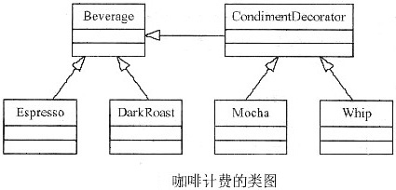
[Java代码]
import java.util.*:
______ class Beverage { //饮料
String description = "Unknown Beverage";
public ______ () { return description; }
public ______;
}
abstract class CondimentDecorator extends Beverage { //配料
______;}
class Espresso extends Beverage { //蒸馏咖啡
private final int ESPRESSO_PRICE = 25;
public Espresso() { description="Espresso"; }
public int cost() { return ESPRESSO_PRICE; }
}
class DarkRoast extends Beverage { //深度烘培咖啡
private finalint DARKROAST_PRICE = 20;
public DarkRoast() { description = "DarkRoast"; }
public int cost() { return DARKROAST PRICE; }
}
class Mocha extends CondimentDecorator { //摩卡
private final int MOCHA_PRICE = 10;
public Mocha (Beverage beverage) { this.beverage = beverage; }
public String getDescription() { returnbeverage.getDescription0 +", Mocha"; }
public int cost() { return MOCHA_PRICE + beverage.cost(); }
}
class Whip extends CondimentDecorator { //奶泡
private finalint WHIP_PRICE = 8;
public Whip(Beverage beverage) { this.beverage = beverage; }
public String getDescription() { return beverage.getDescription() +", Whip"; }
public int cost() { return WHIP_PRICE + beverage.cost(); }
}
public class Coffee {public static void main(String args[]) {
Beverage beverage = new DarkRoast(); beverage=new Mocha(______);
beverage = new Whip (______);
System.out.println(beverage.getDescription() +"￥" +beverage.cost());
}
}
编译运行上述程序，其输出结果为：DarkRoast，Mocha，Whip ￥38

中级软件设计师2012上半年下午试题答案
[试题1]
1、E1：借阅者 E2：图书管理员
E3/E4：学生数据库/职工数据库
由题干中的关键信息“(1)处理借阅。借阅者要借阅图书时，系统必须对其身份(借阅者ID)进行检查”、“(3)处理逾期。系统在每周一统计逾期未还图书，……并给有逾期未还图书的借阅者发送提醒消息”，结合如图2-10所示的0层数据流图中与外部实体E1相关的输出数据流“借阅者ID”和处理“处理借阅”、输入数据流“逾期未还提醒”和处理“处理逾期”等，可知图2-9和图2-10中实体E1的名称是“借阅者”。
根据题干中给出的关键信息“(1)处理借阅。……借阅者归还所借图书时，先由图书馆管理员检查图书是否缺失或损坏，若是，则对借阅者处以相应罚金并存入罚金表”，结合图2-10中与外部实体E2相关的输出数据流“损坏罚金”和处理“处理借阅”；关键信息“(2)维护图书。图书馆管理员查询图书信息；在新进图书时录入图书信息，存入图书表；在图书丢失或损坏严重时，从图书表中删除该图书记录”，结合图2-10中与外部实体E2相关的输入数据流“查询到的图书”、输出数据流“待删除的图书”“待添加的图书”和处理“维护图书”；关键信息“(3)处理逾期。……借阅者在借阅和归还图书时，若罚金超过限额，管理员收取罚金，并更新罚金表中的罚金额度”，结合图2-10中与外部实体E2相关的输出数据流“交罚金额”和处理“处理借阅”等，可知图2-9和图2-10中实体E2的名称是“图书管理员(或图书馆管理员)”。
基于题干中给出的“(1)处理借阅。借阅者要借阅图书时，系统必须对其身份(借阅者ID)进行检查。通过与教务处维护的学生数据库、人事处维护的职工数据库中的数据进行比对，以验证借阅者ID是否合法……”等关键信息，结合图2-10中与外部实体E3/E4相关的输入数据流“借阅者ID”、输出数据流“验证结果”和处理“处理借阅”等，可知图2-9和图2-10中实体E3、E4的名称分别是“学生数据库”、“职工数据库”。

2、D1：图书表 D2：借出图书表
D3：逾期未还图书表 D4：罚金表
结合问题1的分析结果，基于题干中给出的关键信息“(1)处理借阅。……如果没有逾期未还图书并且罚金未超过限额，则允许借阅图书，更新图书表，……借阅者归还所借图书时，……最后，更新图书表，删除借出图书表中的相应记录”，结合图2-10中与数据存储D1相关的输入数据流“借阅的图书”、“归还的图书”和处理“处理借阅”；关键信息“(2)维护图书。……在新进图书时录入图书信息，存入图书表；在图书丢失或损坏严重时，从图书表中删除该图书记录”，结合图2-10中与数据存储D1相关的输入数据流“新书信息”、“待删除图书ID”和处理“维护图书”等，可知图2-9和图2-10中数据存储D1的名称是“图书表”。
由题干中给出的“(1)处理借阅。……如果没有逾期未还图书并且罚金未超过限额，则允许借阅图书，更新图书表，并将借阅的图书存入借出图书表。借阅者归还所借图书时，……最后，更新图书表，删除借出图书表中的相应记录”等关键信息，结合图2-10中与数据存储D2相关的输入数据流“借阅的图书”、“归还的图书”和处理“处理借阅”等，可知数据存储D2的名称是“借出图书表”。
根据题干中的关键信息“(1)处理借阅。借阅者要借阅图书时，……若合法，则检查借阅者在逾期未还图书表中是否有逾期未还图书……”等，结合图2-10中与数据存储D3相关的输出数据流“逾期未还图书”和处理“处理借阅”等，可知数据存储D3的名称是“逾期未还图书表”。
基于题干中给出的关键信息“(1)处理借阅。借阅者要借阅图书时，……检查借阅者……罚金表中的罚金是否超过限额。……借阅者归还所借图书时，先由图书馆管理员检查图书是否缺失或损坏，若是，则对借阅者处以相应罚金并存入罚金表；……”，结合图2-10中与数据存储D4相关的输入数据流“损坏/丢失罚金额”、输出数据流“罚金额”和处理“处理借阅”等；关键信息“(3)处理逾期。……逾期未还的图书按规则计算罚金，并记入罚金表，……借阅者在借阅和归还图书时，若罚金超过限额，管理员收取罚金，并更新罚金表中的罚金额度”，结合图2-10中与数据存储D4相关的输入数据流“交罚金额/逾期罚金额”和处理“处理逾期”等，可知数据存储D4的名称是“罚金表”。

3、检查借阅者身份或检查借阅者ID；
检查逾期未还图书；
检查罚金是否超过限额；
借阅图书；
计算图书损坏或丢失罚金额；
根据题干中给出的关键信息“(1)处理借阅。借阅者要借阅图书时，系统必须对其身份(借阅者ID)进行检查。……若合法，则检查借阅者在逾期未还图书表中是否有逾期未还图书，以及罚金表中的罚金是否超过限额。……则允许借阅图书，更新图书表，……借阅者归还所借图书时，先由图书馆管理员检查图书是否缺失或损坏，若是，则对借阅者处以相应罚金并存入罚金表；然后，检查所还图书是否逾期，若是，执行“处理逾期”操作；……”等，图2-10中加工“处理借阅”在1层数据流图中应分解为“检查借阅者身份(或检查借阅者ID)”、“检查逾期未还图书”、“检查罚金是否超过限额”、“借阅图书”、“计算图书损坏或丢失罚金额”、“归还图书”等加工。题干中已明确说明“处理逾期”是一个操作，而且在描述“(3)处理逾期”中单独描述，图2-10中已经建模为单独一个处理，因此在本问题中不需要进一步分解。

4、保持父图与子图平衡
父图中某加工的输入输出数据流必须与它的子图的输入输出数据流在数量和名字上相同。如果父图的一个输入(或输出)数据流对应于子图中几个输入(或输出)数据流，而子图中组成这些数据流的数据项全体正好是父图中的这一个数据流，那么它们仍然算是平衡的
基于0层数据流图绘制1层数据流图时，需要注意保持父图与子图平衡。具体而言，父图中某加工的输入输出数据流必须与它的子图的输入输出数据流在数量和名字上相同。如果父图的一个输入(或输出)数据流对应于子图中几个输入(或输出)数据流，而子图中组成这些数据流的数据项全体正好是父图中的这一个数据流，那么它们仍然算是平衡的。
[试题2]

5、如图2-16
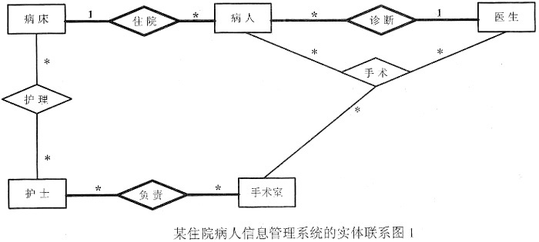
仔细阅读题干给出的说明信息，结合常识可知，一名病人在一次住院期间对应一张病床，而一张病床可以有多名病人曾经住过。因此，实体“病床”与实体“病人”之间存在联系“住院”，其联系的类型为一对多(1:n)。
结合题干给出的关键信息“在一个病人的一次住院期间，由一名医生对该病人的病情进行诊断，并填写一份诊断书”等，结合常识可知，一名医生可以为多名病人进行病情诊断，因此实体“医生”与实体“病人”之间存在联系“诊断”，其联系的类型为一对多(1:n)。
同理，基于题干给出的“每个手术室护士负责多个手术室，每个手术室由多名护士负责”等关键信息可知，实体“护士”与实体“手术室”之间存在联系“负责”，其联系的类型为多对多(m:n)。
整理以上分析结果，结合图2-11可得出完整的住院病人信息管理系统实体联系图，如图2-16所示。

6、护士编号，病区
手术室号，护士编号，责任
病案号，病床号
病案号，医生编号
病案号，手术室号，手术时间，医生编号
结合问题1的分析结果，由题干已给出的关系模式：护士(护士编号，姓名，类型，性别，级别)，结合题干给出的关键信息“(3)护士分为两类：病床护士和手术室护士。每个病床护士负责护理一个病区内的所有病人，每个病区由多名护士负责护理”等，可知“病床护士”关系模式需要填写的属性为“护士编号，病区”。结合常识，“病区”与“病床护士”之间至少存在着一对多(1:n)的联系，因此属性“护士编号”与“病区”的组合才能唯一标识每一条“病床护士”的数据记录，因此它们的组合是“病床护士”关系模式的主键。
同理，根据题干已给出的关系模式：手术室(手术室号，楼层，地点，类型)，结合题干给出的关键信息“(3)护士分为两类：病床护士和手术室护士。……手术室护士负责手术室的护理工作。每个手术室护士负责多个手术室，每个手术室由多名护士负责，每个护士在手术室中有不同的责任，并由系统记录其责任”等，可知“手术室护士”关系模式需要填写的属性为“护士编号，手术室号，责任”。结合常识，属性“护士编号”与“手术室号”的组合才能唯一标识每一条“手术室护士”的数据记录，因此它们的组合是“手术室护士”关系模式的主键。
基于题干已给出的关系模式：病床(病床号，病房，病房类型，所属病区)，结合题干给出的“(1)系统登记每个病人的住院信息，包括病案号、病人的姓名、性别、地址、身份证号、电话号码、入院时间及病床信息等……”和表2-4中的“病案号”、“病床号”等关键信息，可知“病人”关系模式需要补充填入的属性有“病案号，病床号”。由于“病案号唯一标识病人本次住院的信息”，即属性“病案号”能够唯一标识每一条“病人”的数据记录，因此它是“病人”关系模式的主键。属性“病床号”是“病人”关系模式的外键。
由题干已给出的关系模式：医生(医生编号，姓名，性别，职称，所属科室)，结合题干给出的“(2)在一个病人的一次住院期间，由一名医生对该病人的病情进行诊断，并填写一份诊断书”和表2-5中的“病案号”、“医生”等关键信息，可知“诊断书”关系模式需要补充填入的属性有“病案号，医生编号”。由于“病案号唯一标识病人本次住院的信息”，即属性“病案号”能够唯一标识每一条“诊断书”的数据记录，因此它是“诊断书”关系模式的主键。属性“病案号”、“医生编号”是该关系模式的外键。
由图2-11(或图2-16)可知，实体“病人”、“医生”与“手术室”三者之间存在“手术”联系，三者之间联系的类型为多对多对多(m:n:k)。根据题干已给出的关系模式：手术安排(病案好，手术室号，手术时间，手术名称)，结合题干给出的“对于需要进行一次或多次手术的病人，系统记录手术名称、手术室、手术日期、手术时间、主刀医生及多名协助医生，每名医生在手术中的责任不同……”和表2-6中的“病案号”、“手术室”、“手术日期”、“手术时间”、“主刀医生”等关键信息，可知“手术医生安排”关系模式需要补充填入的属性有“病案号，手术室号，手术时间，医生编号”。这些补充填入的属性组合才能唯一标识每一条“手术医生安排”的数据记录，因此它们的组合是“手术医生安排”关系模式的主键。属性有“病案号”、“手术室号”、“医生编号”是该关系模式的外键。

7、如图2-17
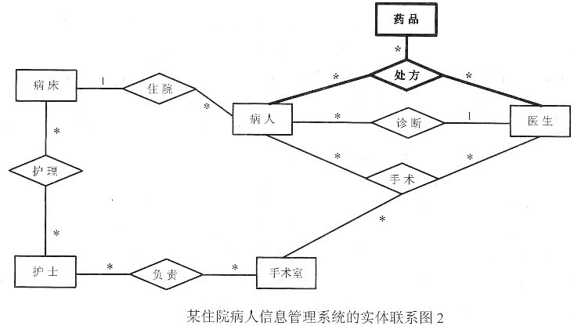
依题意，由于“系统还需要记录医生给病人的用药情况，即记录医生给病人所开处方中药品的名称、用量、价格、药品的生产厂家等信息”，因此图2-16中需要新增实体“药品”，并在“医生”、“病人”和“药品”3个实体之间存在“处方”联系。结合常识，该联系的类型是多对多对多(m:n:k)。修改后的住院病人信息管理系统的实体联系图如图2-17所示。
[试题3]
8、A1：顾客 A2：订单处理人员
A3：派送人员
U1：收货 U2：派单
在UML用例图中，参与者表示要与本系统发生交互的一个角色单元。与系统交互的外部人员、角色、其他的计算机系统、物理实体等通常都可以看作是参与者。由题干给出的“(1)创建订单。顾客(Customer)在线创建订单……”、“(5)送货/收货。……当顾客收货时，需要在运货单(delivery slip)上签收……”、“(6)收货确认。当订单处理人员收到签收过的运货单后，会和顾客进行一次再确认”等关键信息，结合图2-12中A1参与的用例“创建订单”、“收货确认”等，可知参与者A1的名称是“顾客”。
同理，基于题干给出的关键信息“(3)处理订单。订单处理人员接收来自系统的订单……”、“(6)收货确认。当订单处理人员收到签收过的运货单后，会和顾客进行一次再确认”等，结合图2-12中A2参与的用例“处理订单”、“收货确认”等，可知参与者A2的名称是“订单处理人员”。
根据题干给出的“(5)送货/收货。派送人员将货物送到顾客指定的收货地址……”等关键信息，结合图2-12中A3参与的用例“送货”等，可知参与者A3的名称是“派送人员”。
依题意，该“网上购物平台”的用例图中共有3个参与者、7个用例。图2-12中已给出了其中的5个用例“创建订单”、“提交订单”、“收货确认”、“处理订单”、“送货”。由题干给出的说明信息，可知需要补充的两个用例名称分别为“派单”、“收货”。由题干给出的“(4)派单。订单处理人员将已配好货的订单转交给派送人员”等关键信息，图2-12中也显示出了A2(订单处理人员)与A3(派送人员)都参与了用例U2，因此U2的名称是“派单”。
同理，基于题干给出的关键信息“(5)送货/收货。派送人员将货物送到顾客指定的收货地址。当顾客收货时，需要在运货单(delivery slip)上签收。签收后的运货单最终需交还给订单处理人员”等，结合图2-12中A1(顾客)、A2(订单处理人员)与A3(派送人员)共同参与了用例U1，因此U1的名称是“收货”。

9、C1：Custorner C2：Order C3：Product
(1)1
(2)0..*或0..n
(3)0..*或0..n
(4)1..*或1..n
在图2-13所示的类图中，类C1的关键属性都已经给出了。由题干给出的说明信息可知，属性address表示的是“收货地址”。而收货地址的最初始来源是顾客，因此C1的类名是Customer(顾客)。
在UML类图中，“”表示其相联的两个类之间存在聚合关系。它代表两个类之间的整体/局部关系，其显著的特点是不能包含循环的联系(即局部中不能包含整体)。在图2-13中，类C2和类C3之间存在着一个聚合关系，C3是构成C2的部分对象；并且两者之间存在着一个关联类Order Product；结合题干给出的关键信息“订单中应列出所订购的商品及其数量”等，可知C2的类名是Order(订单)，C3的类名是Product(商品)。
结合常识，一名顾客可以在线创建多个订单，但是一个订单只能由一名顾客来创建。因此类C1(顾客)和类C2(订单)之间是一种一对多联系，图2-13中(1)空缺处所对应的多重度应填入1，(2)空缺处应填入0..*。
一个订单中至少应包含一件商品，也可以包含多件商品；而一件商品可以出现在一个或多个订单中，也可能没有任何顾客订购某种商品。因此类C2(订单)和类C3(商品)之间是一种多对多联系。在图2-13中，采用了关联类的方法来表示多对多联系。(3)空缺处应填入0..*(此处下限0表示没有顾客订购某种商品)，(4)空缺处应填入1..*(此处下限1表示一个订单中至少应包含一件商品)。

10、C2：volume、delivery date、form of payment
C3：cost price、sale price、cubic volume
仔细题干给出的说明信息，结合问题1和问题2的分析结果，类C2(订单)的属性至少应包括volume(订单量)、deliver)，date(发货日期)、form of payment(付款方式)等；类C3(商品)需要补充的属性至少应包括cost price(造价)、sale price(售价)、cubic volume(包装体积)等。
[试题4]
11、p[x][y][0]=1
p[x][y][k]=p[x-a[k-1]][y][k-1]
y-b[k-1]＞=0
p[x][y][n]=1或p[x][y][n]!=0或p[x][y][n]或其他等价表示形式
(x＞=y)?x:y

12、O(m²n)
结合问题1的分析结果，根据题干所给出的C代码，函数schedule有两处三重for循环，时间复杂度为O(m²n)。函数write有一处两重for循环，时间复杂度为O(m²)。因此整个算法的时间复杂度为O(m²n+m²)。由于m²在数量级上小于m²n，因此整个算法的时间复杂度可以表示为O(m²n)。

13、(1,1,2,2,1,1)
15
依题意和算法，可以得到若作业1、2、5和6在处理机A上处理，而作业3和4在处理机B上处理，可以得到最优解。此时在处理机A上的处理时间为2+5+5+2=14，在处理机B上的处理时间为4+11=15，因此最优解的值，即最短的处理时间为15，最优解为(1,1,2,2,1,1)。
[试题5]
14、protected
virtual string getDescription
virtual int cost()=0
Beverage* beverage
beverage
beverage
[试题6]
15、abstract
string getDescription
abstract int cost()
Beverage beverage
beverage
beverage

